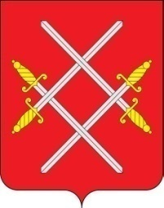
Паспорт № 55-72
Безымянная могила д. Марьино
(подсобное хозяйство «Борец»)

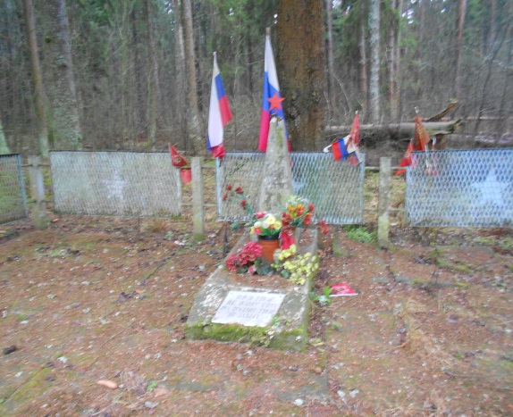
Описание Стелла с надписью «Никто не забыт-ничто не забыто»
1.Вид захоронения: Безымянная могила неизвестных летчиков № 78
2.Объект культурного наследия: нет
3.Размер: 5 х 10 м
4.Состояние: удовлетворительное
5.Дата захоронения: 11.1941
6.Количество захороненных: 3
7.Период боевых действий: 1941
8.Номера воинских частей, в которых служили захороненные, указанные на мемориале: информация отсутствует
9.Номер дела в реестре ВМЦ: не учтено
10.Наличие патронатной организации: адм. территориального управления
11.Муниципальное образование: Рузский городской округ Московской области. Дороховское управление
12. Территория: сельское территориальное управление Западное Рузского городского округа Московской области (Дороховское)
13.GPS – координаты N 55.500940 Е 36.319772
14.Место нахождения: д. Марьино (подсобное хозяйство «Борец»)
15.Проезд: от п. Дорохово до д. Марьино

Начальник отдела военного комиссариата
городов Можайск и Руза Можайского района Р.Б. Меладзе

Глава Рузского городского округа
Московской области

